PZ-2000LI超声波处理器

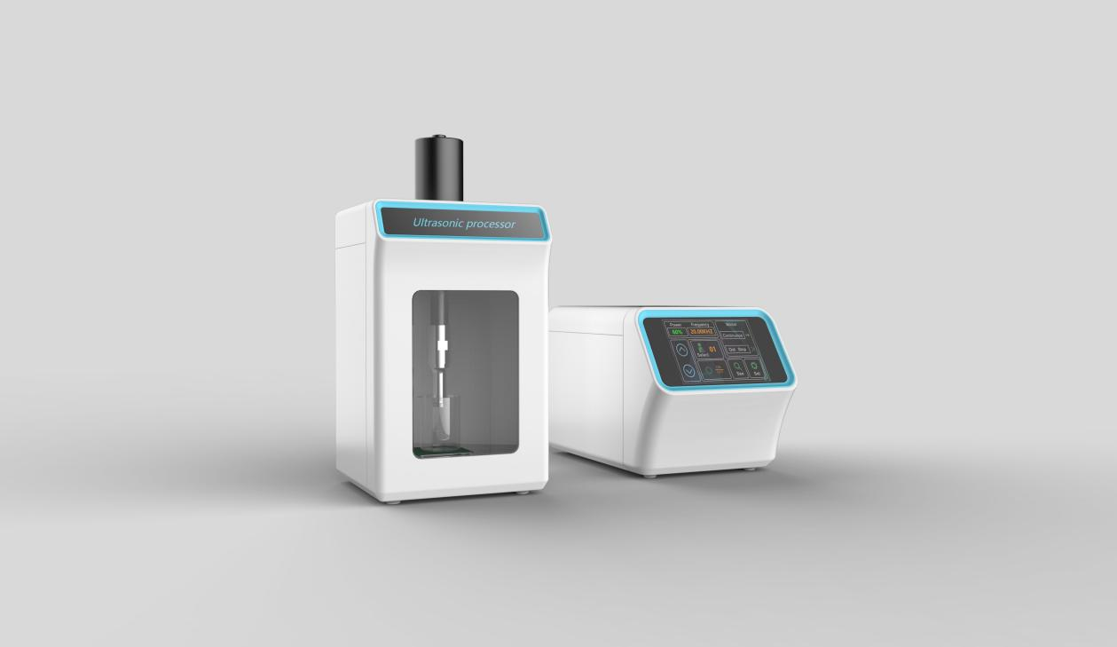
产品应用：
超声波细胞破碎仪，又别名：超声波细胞粉碎机、萃取仪、分散仪、均质机、乳化机；是实验室样品前处理的常用设备之一；广泛应用于：
污水处理（降解COD） 环境科学（土壤有机物的萃取）
制药（中草药和植物萃取） 生命科学（细胞破壁萃取和粉碎）
复合材料制备（纳米材料分散） 均质混匀（加速溶解、化学反应合成、油水乳化）

产品特点：
■ 经典式分体设计，外观简洁、流畅、造型美观。
■ 采用自行研发式20KHz 扫频电路，超声运行中可在19-25KHz频率波段扫频实现频率自动跟踪和 超声振幅自动补偿。
■ 独立开、关脉冲，附有连续使用、脉冲、定时连续超声三种模式。
■ 采用7寸彩色工业触摸屏， 运行界面集成显示，可直观查看超声每种参数。
■ 指数型变幅杆设计，超声连续运行可长达99小时。
■ 型号规格丰富，处理量范围宽达从0.1 ml～4000ml。

技术参数：
超声波主机参数
型号 | PZ-2000LI
输入电源 | 85-260V/50-60Hz
超声功率 | 2000W
标称频率 | 19-25KHz（实时显示频率）
定时总时间 | 1Min～99H可设定
功率调节 | 1％—100％,1％递进
保护温度设定 | 0—300℃，1℃递进
用户组 | 10组（可设定，可储存，工作状态可实时查看）
间隔脉冲时间 | 1S～60Min可设定，可储存
运行模式 | Pulse、Time、Continuous
液晶显示屏 | 7寸彩色触摸屏，分辨率：800×480
操作语言 | 英文
主界面显示参数 | 功率百分比、工作频率、运行模式、用户组、设定键、设备运行状态、启动/关闭、设备运行参数详情键
可查看运行界面显示 | 运行时间、工作时间、停止时间、过载温度及实时温度、功率输出比、工作模式、返回键、暂停
主机尺寸 | 440x248x251mm
隔音箱尺寸 | 252x240x455mm
超声波探头参数
标准配置变幅杆 |  | 钛合金材料：T1—6AL—4V
头部直径（随机变幅杆） |  | 20mm
处理量 |  | 0.1-3000ml
电缆线 |  | 150cm
可选配件超声波变幅杆 | Φ3，Φ6，Φ8，Φ10，Φ13，Φ16，Φ18
标准配置装箱：
超声波主机 | 1台
超声波探头 | 1套
升降台，防滑垫 | 1个
温度传感器 | 1支
电源线 | 1根
电缆线 | 1根
保险丝 | 3支
重量 | 13千克
界面显示如下
